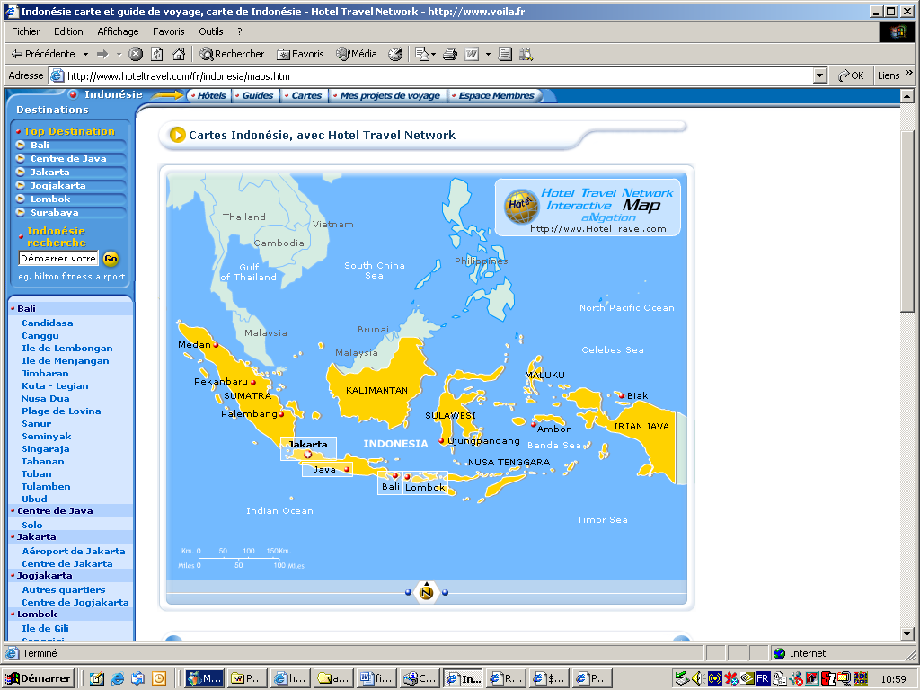

Les îles indonésiennes

Quel est le nom des habitants ? :

Quels océans ou mer l’entourent ? :

Trouvez plusieurs grandes villes d’Indonésie ? :

Quelle langue est parlée dans les îles indonésiennes ?

Quel est le nom du raz de marée qui a dévasté une grande partie de ces îles ?

